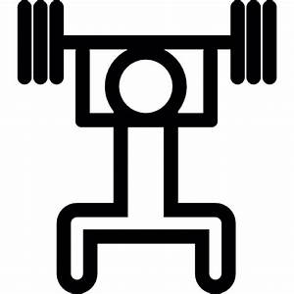
DÉFIS

Choisir le niveau le plus adapté à ses capacités
20 pts à chaque ressenti « difficile » en 3ème série
Trouver 1 muscle sollicité dans chaque exercice
10 pts par bonne réponse + 20 pts bonus si tout juste.
5
6
SEMAINE 2 – SÉANCE 1

Musique circuit training

https://www.youtube.com/watch?v=ubKfitvmvnM

ÉCHAUFFEMENT

Réaliser l’échauffement (voir partie du dossier « routine d’échauffement »)
FICHE (page suivante)

- Note le niveau réalisé dans chaque exercice

- Entoure ton ressenti sur chaque exercice et régule le niveau de difficulté en fonction = l’exercice doit être difficile mais faisable

- Écris les muscles que tu sens travailler lors des exercices
ENTRAINEMENT 1

- Le programme est constitué de 3 séries de 6 exercices. Tu peux réaliser une 4ème série si tu veux.

- Chaque série se réalise en suivant la fiche (page suivante) ou les vidéos (QR codes / liens youtube)

- Choisis ton niveau en fonction du ressenti de la semaine 1 – séance 1 (même entrainement)

Niveau 3

Le niveau 2
est trop
facile
pour moi

https://youtu.be/AiphuD1NV2k
Niveau 2

j’ai une
pratique
physique
régulière

https://youtu.be/p4Df65pi0M4

Niveau 1

je fais peu
de pratique
physique

https://youtu.be/q_-CNqCYseY

Niveau 4

Le niveau 3
est trop facile
pour moi

https://youtu.be/mhLm-cyVthM

Flashez le QR codes pour avoir les 4 niveaux |  | N2 | Série 1 |  | Série 2 |  | Série 3 |  | Trouver 1 muscles sollicité par chaque exercice avec ton ressenti
1 | Pompes | 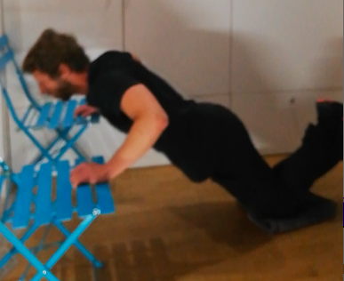  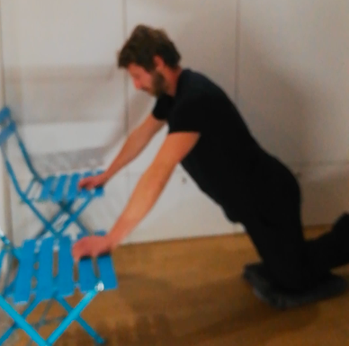  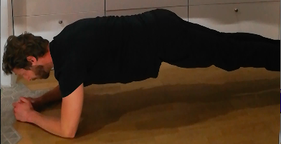 | 30 sec  Niveau … | facile  moyen  difficile  trop difficile | 30 sec  Niveau … | facile  moyen  difficile  trop difficile | 30 sec  Niveau … | facile  moyen  difficile  trop difficile | ………………………………………….
2 | Tirage menton | 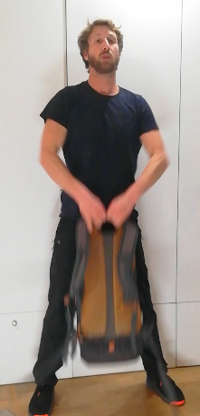  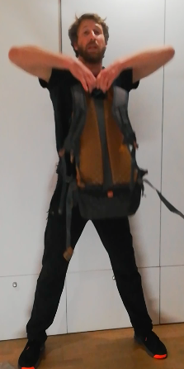 | 30 sec  Niveau … | facile  moyen  difficile  trop difficile | 30 sec  Niveau … | facile  moyen  difficile  trop difficile | 30 sec  Niveau … | facile  moyen  difficile  trop difficile | ………………………………………….
3 | Gainage ventral |  | 30 sec  Niveau … | facile  moyen  difficile  trop difficile | 30 sec  Niveau … | facile  moyen  difficile  trop difficile | 30 sec  Niveau … | facile  moyen  difficile  trop difficile | ………………………………………….
4 | Gainage dorsal | 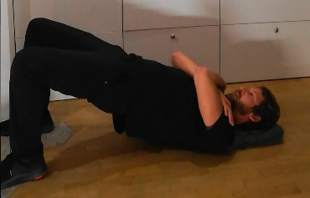 | 30 sec  Niveau … | facile  moyen  difficile  trop difficile | 30 sec  Niveau … | facile  moyen  difficile  trop difficile | 30 sec  Niveau … | facile  moyen  difficile  trop difficile | ………………………………………….
5 | Chaise dynamique | 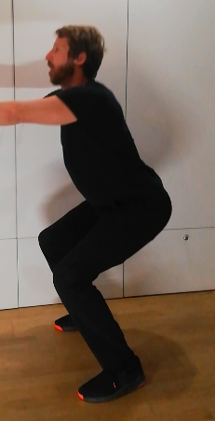  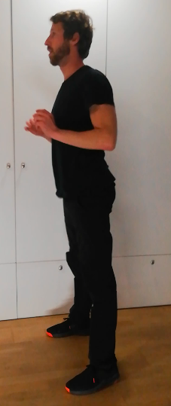  chaise + | 30 sec  Niveau … | facile  moyen  difficile  trop difficile | 30 sec  Niveau … | facile  moyen  difficile  trop difficile | 30 sec  Niveau … | facile  moyen  difficile  trop difficile | ………………………………………….
6 | Déplacements latéraux | 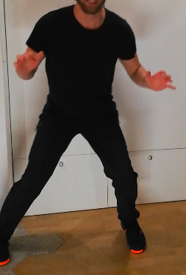  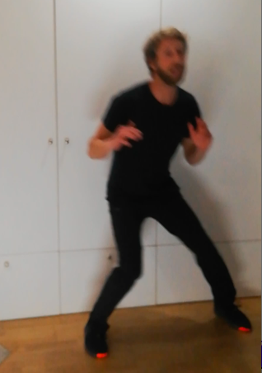  5 pieds d’écart | 30 sec  Niveau … | facile  moyen  difficile  trop difficile | 30 sec  Niveau … | facile  moyen  difficile  trop difficile | 30 sec  Niveau … | facile  moyen  difficile  trop difficile | ………………………………………….
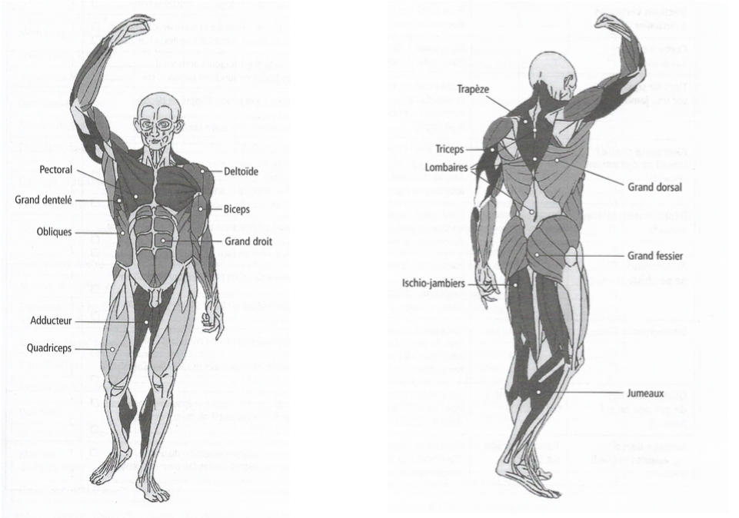
Pour t’aider à trouver les muscles sollicités voici LES MUSCLES DU CORPS HUMAIN

CORRECTION POUR LES MUSCLES SOLLICITÉS

Exercices |  | muscles sollicités par chaque exercice
1 | Pompes | 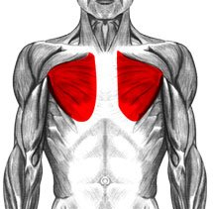  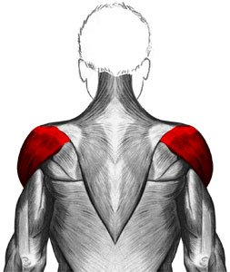  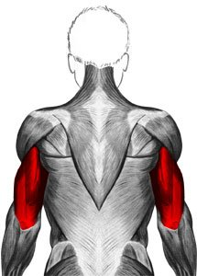  Pectoraux  Deltoïdes  Triceps
2 | Tirage menton | 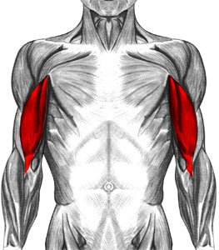  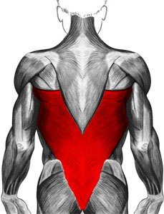  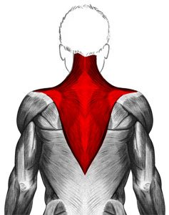  Trapèzes  Grand dorsal  Deltoïdes  Biceps
3 | Gainage ventral | 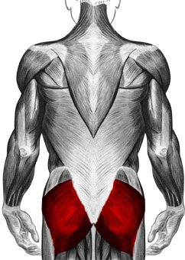  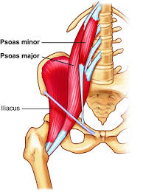  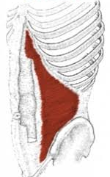  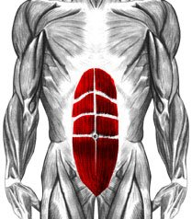  Grand fessier  Transverse  Psoas-iliaque  Abdominaux (grand droit)
4 | Gainage dorsal | 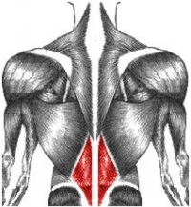  Grand fessier  Transverse  Lombaires
5 | Chaise dynamique | 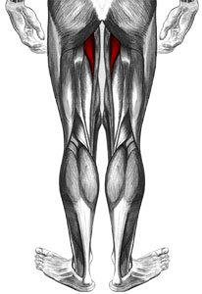  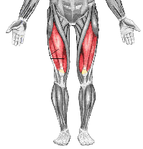  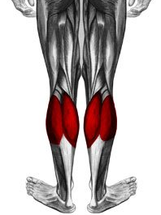  Jumeaux  Quadriceps  Adducteurs  Grand fessier
6 | Déplacements latéraux | 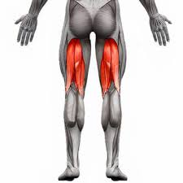  Cardio  Transverse  Ischios  Quadriceps
DÉFIS

Choisir le niveau le plus adapté à ses capacités
20 pts à chaque ressenti « difficile » en 3ème série
Trouver 1 muscle sollicité dans chaque exercice
10 pts par bonne réponse + 20 pts bonus si tout juste.
7
8
SEMAINE 2 – SÉANCE 2

EBTRAINEMENT

- Le programme est constitué de 3 séries de 6 exercices. Tu peux réaliser une 4ème série si tu veux.

- Chaque série se réalise en suivant la fiche (page suivante) ou les vidéos (QR codes / liens youtube)

- Choisis ton niveau en fonction du ressenti de la semaine 1 – séance 2 (même entrainement)
FICHE (page suivante)

- Note le niveau réalisé dans chaque exercice

- Entoure ton ressenti sur chaque exercice et régule le niveau de difficulté en fonction = l’exercice doit être difficile mais faisable

- Écris les muscles que tu sens travailler lors des exercices
Musique circuit training

https://www.youtube.com/watch?v=ubKfitvmvnM
Niveau 3

Le niveau 2
est trop
facile
pour moi

https://youtu.be/bvK2IjAJHDw
Niveau 4

Le niveau 3
est trop facile
pour moi

https://youtu.be/XOY9P3bwsvQ
Niveau 1

je fais peu
de pratique
physique

https://youtu.be/OaSBRmB7-qA

Niveau 2

j’ai une
pratique
physique
régulière

https://youtu.be/wASDDSf90Mc

ÉCHAUFFEMENT

Réaliser l’échauffement (voir partie du dossier « routine d’échauffement »)

SEMAINE 2 - Séance 2 : idem avec entrainement 2

SEMAINE 3 – Séance 1 : proposition de 3 WOD différents
But : Faire correspondre chaque WOD avec des objectifs et choisir celui adapté à son propre objectif
+ adapter le WOD choisi en fonction de ses capacités (ressenti difficile en 3ème série) échelle de ressenti plus précise ? ou en s
emaine 4 ?

Flashez le QR codes pour avoir les 4 niveaux |  | N2 | Série 1 |  | Série 2 |  | Série 3 |  | Trouver 1 muscles sollicité par chaque exercice avec ton ressenti
1 | Jumping jack | 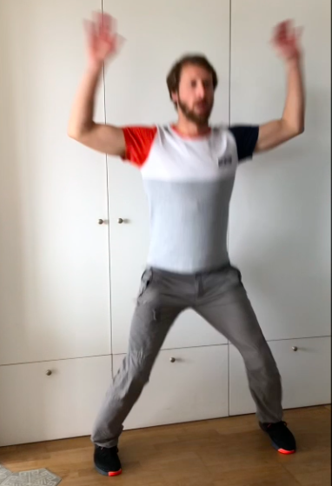  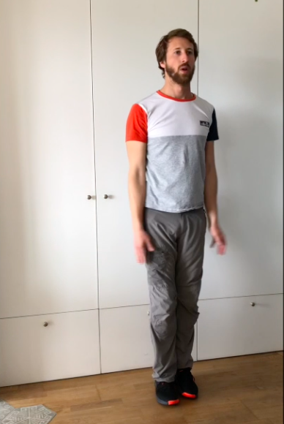 | 30 sec  Niveau … | facile  moyen  difficile  trop difficile | 30 sec  Niveau … | facile  moyen  difficile  trop difficile | 30 sec  Niveau … | facile  moyen  difficile  trop difficile | ………………………………………….
2 | Demi crunch | 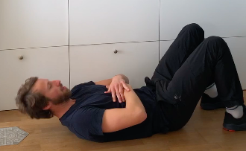  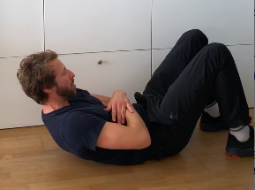 | 30 sec  Niveau … | facile  moyen  difficile  trop difficile | 30 sec  Niveau … | facile  moyen  difficile  trop difficile | 30 sec  Niveau … | facile  moyen  difficile  trop difficile | ………………………………………….
3 | Dips | 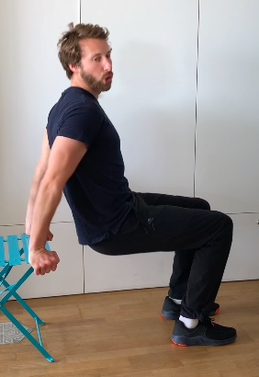  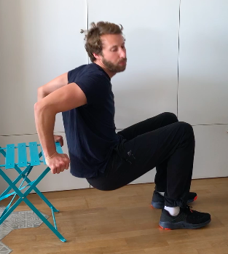 | 30 sec  Niveau … | facile  moyen  difficile  trop difficile | 30 sec  Niveau … | facile  moyen  difficile  trop difficile | 30 sec  Niveau … | facile  moyen  difficile  trop difficile | ………………………………………….
4 | Fentes | 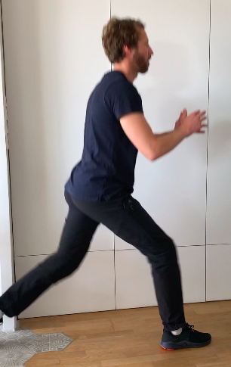  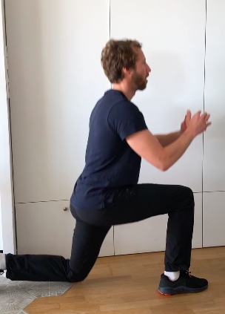 | 30 sec  Niveau … | facile  moyen  difficile  trop difficile | 30 sec  Niveau … | facile  moyen  difficile  trop difficile | 30 sec  Niveau … | facile  moyen  difficile  trop difficile | ………………………………………….
5 | Gainage latéral | 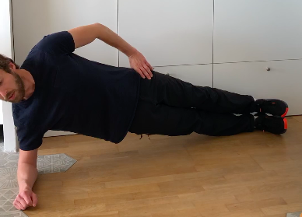  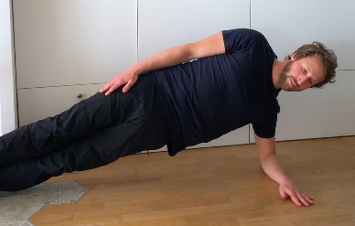 | 30 sec  Niveau … | facile  moyen  difficile  trop difficile | 30 sec  Niveau … | facile  moyen  difficile  trop difficile | 30 sec  Niveau … | facile  moyen  difficile  trop difficile | ………………………………………….
6 | Burpees | 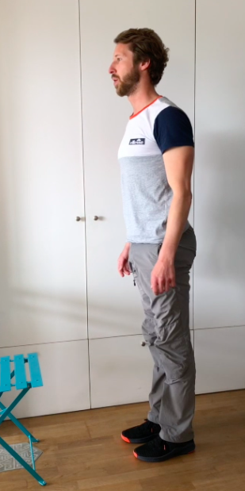  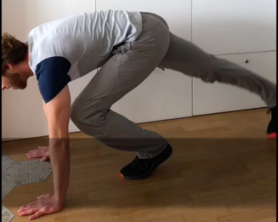  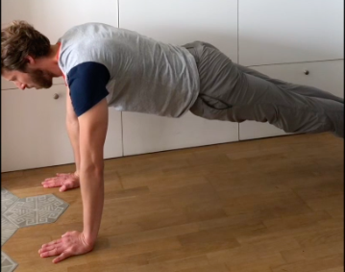 | 30 sec  Niveau … | facile  moyen  difficile  trop difficile | 30 sec  Niveau … | facile  moyen  difficile  trop difficile | 30 sec  Niveau … | facile  moyen  difficile  trop difficile | ………………………………………….
Pour t’aider à trouver les muscles sollicités voici LES MUSCLES DU CORPS HUMAIN

CORRECTION POUR LES MUSCLES SOLLICITÉS
Exercices |  | muscles sollicités par chaque exercice
1 | Jumping Jack | Cardio  Moyen fessier  Tenseur du fascia lata  Adducteurs
2 | Demi-crunch | Abdominaux (grand droit)  Ischios  Cardio
3 | Dips | Triceps  Deltoïdes  Pectoraux
4 | Fentes | Ischios  Quadriceps
5 | Gainage latéral | Lombaires  Grand fessier  Abdominaux (obliques)  Abdominaux (grand droit)
6 | Burpees

